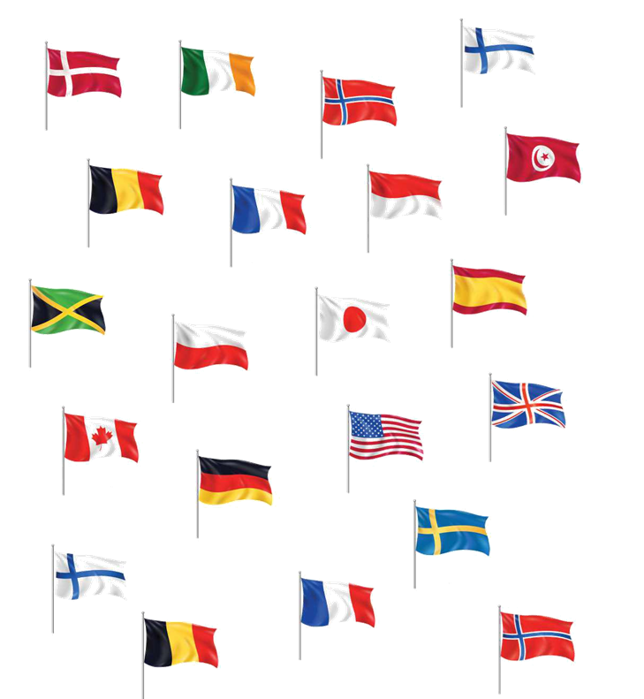
Znajdź flagi Polski.

